Boordrager XL
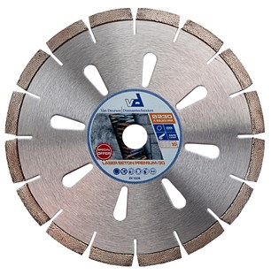
Boordrager voor XL boor.
Inclusief handvaten.
Verkrijgbaar in 2 verschillende lengtes: 650 mm en 1000 mm.
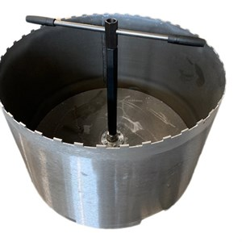 | 